Диктант 14э
Фамилия Имя О. |  |  | Группа |  |  |  | Подпись |  |  |  | Дата |  |  | Лекция 14.
 |  |  |  |  |  |  |  |  |  |  | ___.___. |  |  | Темы 13: уравнения Максвелла  Тема 14: переходные процессы в электрических цепях.  Электромагнитные колебания
 | Напишите 4 основных уравнения Максвелла в интегральной форме |  |  |  |  |  |  |  |  |  |  | Напишите 3 материальных уравнения Максвелла
1 | Первое |  |  |  |  |  |  |  |  |  |  | 5
2 | Второе |  |  |  |  |  |  |  |  |  |  | 6
3 | Третье |  |  |  |  |  |  |  |  |  |  | 7
4 | Четвёртое
8 | Ток называется квазистационарным, если….
 | Рассматривается R-L – цепочка. Составьте дифференциальное уравнение, её описывающее, пользуясь вторым правилом Кирхгофа, и его решение (зависимость силы тока от времени: I=f(t))
9 | 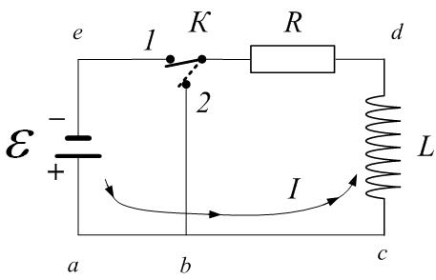  Замыкание R-L – цепочки |  |  | Дифференциальное уравнение:
9 |  |  |  | Зависимость силы тока от времени:  I=
10 | 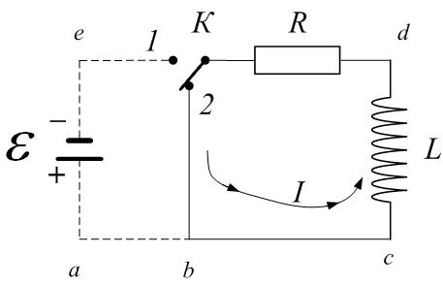  Размыкание R-L – цепочки |  |  | Дифференциальное уравнение:
10 |  |  |  | Зависимость силы тока от времени:  I=
11 | Сформулируйте смысл постоянной времени R-L – цепочки: $τ=\frac{L}{R}$
12 | Установите соответствие между контуром и характером колебаний, которые в них возникают
12 | Колебания: |  |  |  | Контур:
12 | 1) Свободные гармонические  2) Свободные затухающие  3) Колебаний не будет  4) Вынужденные колебания |  |  |  | А –….. |  |  |  |  | Б – |  |  |  |  | В –
12 |  |  |  |  | 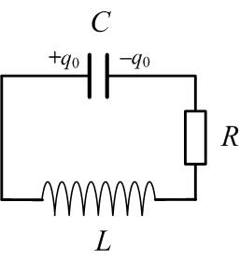 |  |  |  |  | 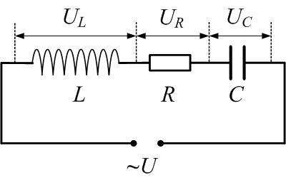 |  |  |  |  | 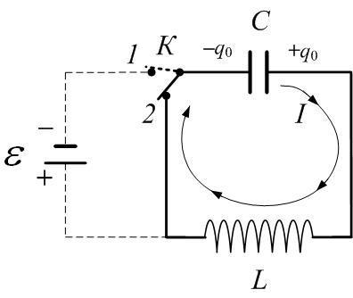
Диктант 14э
Фамилия Имя О. |  |  | Группа |  |  |  | Подпись |  |  |  | Дата |  |  | Лекция 14.
 |  |  |  |  |  |  |  |  |  |  | ___.___.17 |  |  | Темы 13: уравнения Максвелла  Тема 14: переходные процессы в электрических цепях.  Электромагнитные колебания
 | Напишите 4 основных уравнения Максвелла в интегральной форме |  |  |  |  |  |  |  |  |  |  | Напишите 3 материальных уравнения Максвелла
1 | Первое |  |  |  |  |  |  |  |  |  |  | 5
2 | Второе |  |  |  |  |  |  |  |  |  |  | 6
3 | Третье |  |  |  |  |  |  |  |  |  |  | 7
4 | Четвёртое
8 | Ток называется квазистационарным, если….
 | Рассматривается R-L – цепочка. Составьте дифференциальное уравнение, её описывающее, пользуясь вторым правилом Кирхгофа, и его решение (зависимость силы тока от времени: I=f(t))
9 | Замыкание R-L – цепочки |  |  | Дифференциальное уравнение:
9 |  |  |  | Зависимость силы тока от времени:  I=
10 | Размыкание R-L – цепочки |  |  | Дифференциальное уравнение:
10 |  |  |  | Зависимость силы тока от времени:  I=
11 | Сформулируйте смысл постоянной времени R-L – цепочки: $τ=\frac{L}{R}$
12 | Установите соответствие между контуром и характером колебаний, которые в них возникают
12 | Колебания: |  |  |  | Контур:
12 | 1) Свободные гармонические  2) Свободные затухающие  3) Колебаний не будет  4) Вынужденные колебания |  |  |  | А –….. |  |  |  |  | Б – |  |  |  |  | В –

